|  |
| --- |
|  |
| МИНОБРНАУКИ РОССИИ |
| Федеральное государственное бюджетное образовательное учреждение  высшего образования  **«МИРЭА - Российский технологический университет»**  **РТУ МИРЭА** |

Институт Информационных Технологий

Кафедра Вычислительной Техники (ВТ)

**ОТЧЁТ ПО ПРАКТИЧЕСКОЙ РАБОТЕ №** 2

по дисциплине

«Архитектура вычислительных машин и систем»

|  |  |
| --- | --- |
| Выполнил студент группы  ИКБО-03-21 | Хречко С.В. |
| Принял ассистент кафедры ВТ | Кузнецова А.Л. |

Москва 2022 г.

## Цель работы

## Практическая работа выполняется в среде, установленной и настроенной в процессе выполнения практической работы №1 или в среде, установленной в компьютерном классе. Целью данной практической работы является изучение команд операционной системы GNU Linux по работе с элементами файловой системы, а также получение практических навыков создания, изменения, манипулирования и удаления файлов и каталогов.

## Задание

## Вариант – 8. Спортивная команда (ФИО спортсмена, возраст, рост, вид спорта). Поиск по виду спорта. Сортировка по возрасту.

## Ход работы

Первым шагом открываем командную строку Linux (рис. 1).

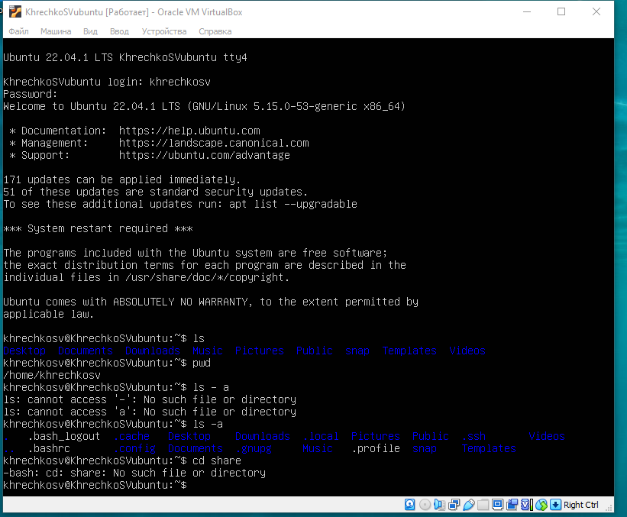

Рисунок 1 – открытие командной строки линукса

Следующим шагом создаем дерево каталогов. Родительский каталог khrechko в нем database и temp, в temp report (рис. 2).

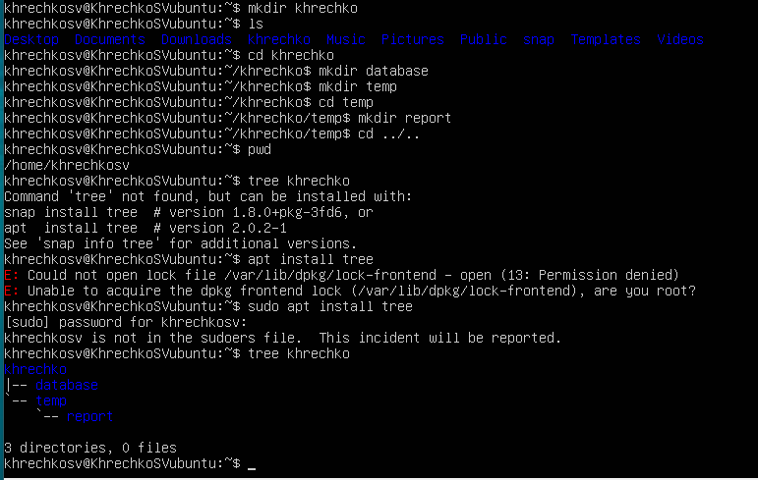

Рисунок 2 – создание дерева каталогов

Переходим в папку temp (рис. 3).

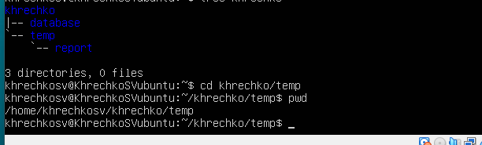

Рисунок 3 – переход в temp

Создаем файл database1.txt, записываем в него данные согласно варианту. Содержимое файла приведено на (рис. 4).

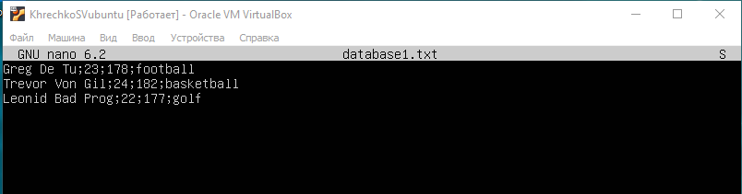

Рисунок 4 – содержимое database1.txt

Создаем и заполняем файл database2.txt (рис. 5).

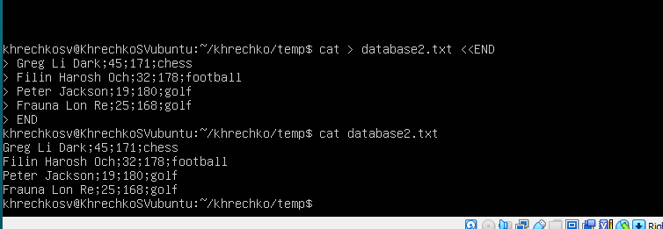

Рисунок 5 – создание файла database2.txt

Создаем и заполняем файл database3.txt, так как при создании database2.txt использовалось перенаправление, то теперь используем конвейер (рис. 6).

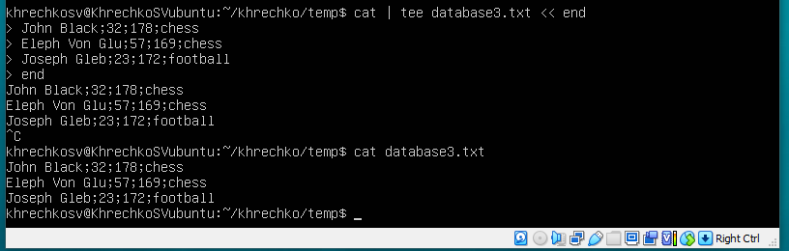

Рисунок 6 – создание файла database3.txt

Объединяем файлы в один, после чего перемещаем полученный файл в требуемую директорию, также выводим данные файла (рис. 7). Можем убедиться, что все данные перенесены успешно.

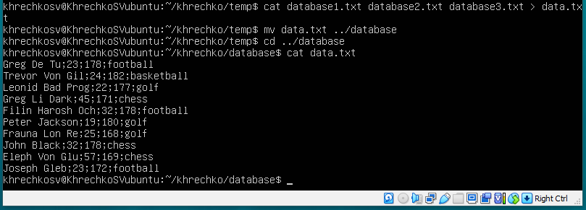

Рисунок 7 – создание data.txt и перенос его в database

Подсчитаем количество строк в data.txt, выведем это число на экран и в файл output.txt в папке report (рис. 8).

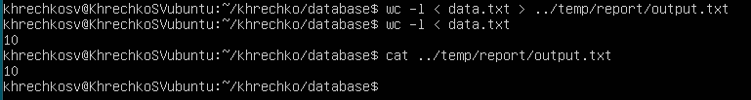

Рисунок 8 – подсчет строк в data.txt

Добавим две строки в файл data.txt и подсчитаем количество строк заново (рис. 9).

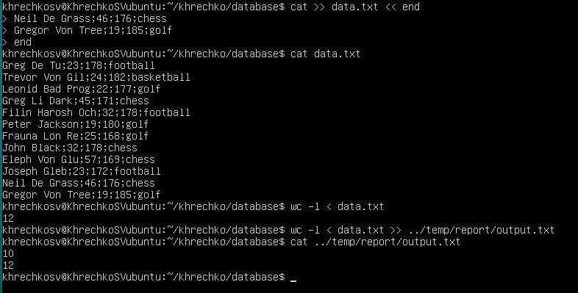

Рисунок 9 – подсчет строк в data.txt после добавление двух строк

Проведем фильтрацию по виду спорта, результат перенаправим в filtered.txt (рис. 10).

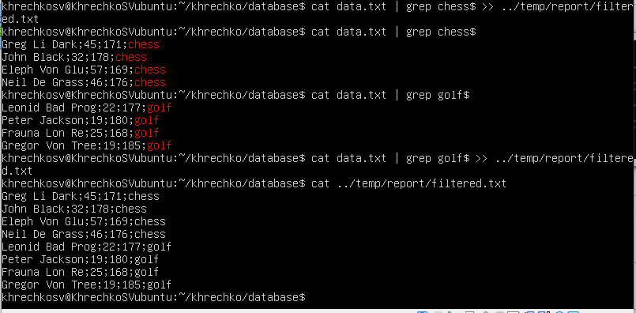

Рисунок 10 – фильтрация по виду спорта

Проведем сортировку по возрасту, результат запишем в sorted.txt (рис. 11).

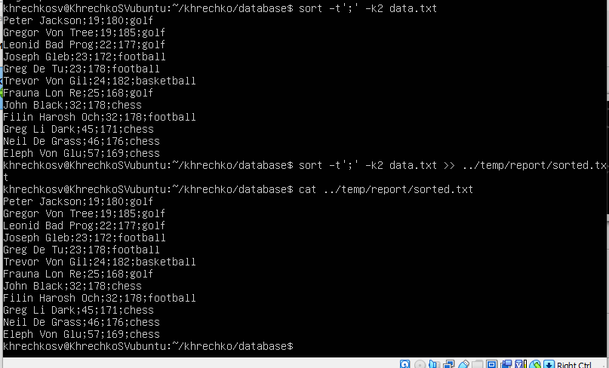

Рисунок 11 – сортировка по возрасту

Проведем фильтрацию по виду спорта, сделано для chess и для football, затем проведем сортировку по возрасту, результат запишем в filteredsorted.txt (рис. 12).

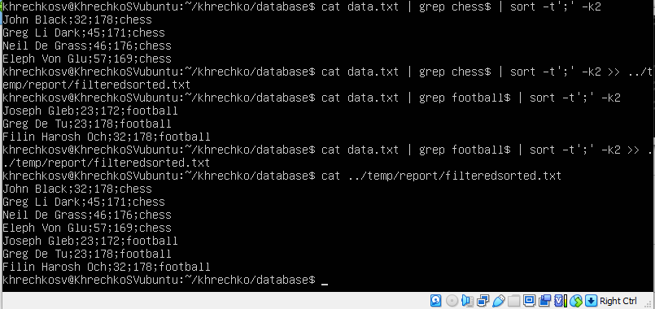

Рисунок 12 – фильтрация и сортировка

Вызовем календарь и запишем его в файл calendar.txt (рис. 13, 14).

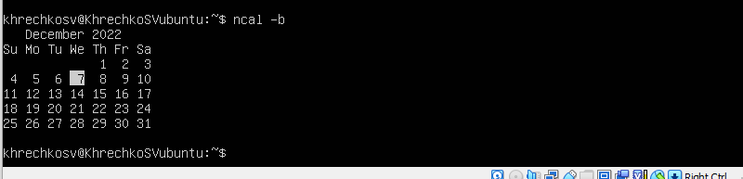

Рисунок 13 – календарь

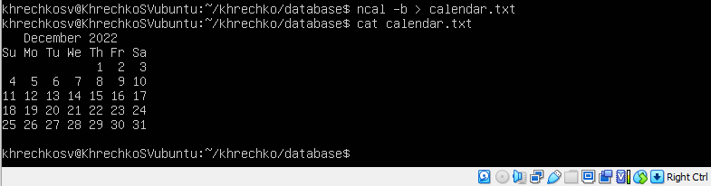

Рисунок 14 – календарь в файле

**Вывод**

В процессе выполнения работы были получены навыки работу с командной оболочкой linux. А также в очередной раз было получено понимание, что в linux ничего не работает так как надо или как пишут в интернете с первого раза.